Ustanawianie połączenia konsoli z routerem lub przełącznikiem
Cele
• Utworzenie połączenia konsoli z komputera PC do routera lub przełącznika przy użyciu
właściwego kabla.
• Skonfigurowanie terminala HyperTerminal na komputerze PC.
• Zapoznanie się z interfejsami użytkownika routera i przełącznika.
Wprowadzenie i przygotowanie
To ćwiczenie umożliwia nabycie umiejętności podłączania komputera PC do routera lub przełącznika
w celu ustanowienia sesji konsoli i uzyskania dostępu do interfejsu użytkownika urządzenia
sieciowego. Sesja konsoli umożliwia użytkownikowi sprawdzenie i zmianę konfiguracji przełącznika
lub routera. Jest to najprostsza metoda podłączania się do jednego z tych urządzeń.
To ćwiczenie należy wykonać dwukrotnie, raz przy użyciu routera i drugi raz — przełącznika, aby
móc stwierdzić różnice między interfejsami użytkownika tych urządzeń. Ćwiczenie to należy
rozpocząć przy wyłączonych urządzeniach i rozłączonym okablowaniu. Praca przebiega w
zespołach dwuosobowych; jedna osoba powinna zająć się routerem, a druga przełącznikiem.
Potrzebne będą następujące elementy:
• stacja robocza ze złączem szeregowym i zainstalowanym terminalem HyperTerminal;
• przełącznik Ethernet 10BASE-T lub Fast Ethernet;
• router Cisco;
• kabel rollover lub kabel konsolowy do podłączenia stacji roboczej do routera lub przełącznika.
113 - 183 CCNA 1: Podstawy działania sieci komputerowych wersja 3.1 - Ćwiczenie 5.2.7 Copyright © 2003, Cisco Systems, Inc.
Krok 1 Zapoznanie się ze złączami konsoli routera i przełącznika
- Obejrzyj router lub przełącznik i znajdź złącze RJ-45 oznaczone jako „Console”.
Krok 2 Rozpoznanie złącza szeregowego komputera — może to być COM 1 lub COM 2
a. Powinno to być złącze męskie z 9 lub 25 stykami, oznaczone jako „serial” lub „COM1”. Może
ono być oznaczone, ale nie musi.
Krok 3 Założenie przejściówki RJ-45-DB-9
Jedną stronę przejściówki należy podłączyć do złącza szeregowego komputera, a drugą — do
złącza RJ-45 kabla rollover. Jeśli złącze szeregowe w komputerze lub terminalu jest typu DB-25,
potrzebna będzie przejściówka RJ-45-DB-25. Przejściówki obu typów są zwykle dostarczane razem
z routerem lub przełącznikiem firmy Cisco.
114 - 183 CCNA 1: Podstawy działania sieci komputerowych wersja 3.1 - Ćwiczenie 5.2.7 Copyright © 2003, Cisco Systems, Inc.
Krok 4 Znalezienie lub wykonanie kabla rollover
Użyj kabla rollover. W razie potrzeby wykonaj taki kabel, tak aby jego długość umożliwiała
podłączenie routera lub przełącznika do stacji roboczej.
Krok 5 Połączenie składników okablowania
Podłącz kabel rollover do złącza RJ-45 portu konsoli routera lub przełącznika. Podłącz drugi koniec
kabla rollover do przejściówki RJ-45-DB-9 lub RJ-45-DB-25. Podłącz przejściówkę do złącza DB-9
lub DB-25 portu szeregowego komputera (w zależności od tego, które złącze jest dostępne w
komputerze).
Krok 6 Uruchomienie programu HyperTerminal na komputerze
a. Włącz komputer.
b. Na pasku zadań systemu Windows znajdź program HyperTerminal:
Kliknij kolejno opcje Start > Programs (Programy) > Accessories (Akcesoria) >
Communications (Komunikacja) > Hyper Terminal.
115 - 183 CCNA 1: Podstawy działania sieci komputerowych wersja 3.1 - Ćwiczenie 5.2.7 Copyright © 2003, Cisco Systems, Inc.
Krok 7 Nazwanie sesji programu HyperTerminal
W oknie podręcznym „Connection Description” („Opis połączenia”) w polu Name (Nazwa) wprowadź
nazwę sesji i kliknij przycisk OK.
Krok 8 Określenie interfejsu łączącego z komputerem
W oknie podręcznym „Connect To” („Połącz z”) użyj strzałki w polu Connect using (Połącz
używając), aby wybrać opcję COM1, a następnie kliknij przycisk OK.
Uwaga: Może zaistnieć konieczność ustawienia wartości COM2 — w zależności od tego,
który port w komputerze jest używany.

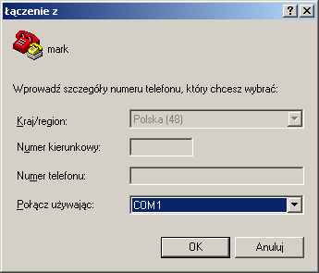

Krok 9 Określenie właściwości połączenia interfejsu
a. W oknie podręcznym „COM1 Properties” („Właściwości COM1”) użyj strzałek, aby wybrać
następujące wartości:
Bits per second (Liczba bitów na sekundę) = 9600
Data bits (Bity danych) = 8
Parity (Parzystość) = Brak
Stop bits (Bity stopu) = 1
Flow control (Sterowanie przepływem) = Brak
b. Kliknij przycisk OK.
c. Gdy pojawi się okno sesji programu HyperTerminal, włącz router lub przełącznik. Jeśli router lub
przełącznik jest już włączony, naciśnij klawisz Enter. Powinna pojawić się odpowiedź routera lub
przełącznika. Jeśli odpowiedź się pojawi, oznacza to, że połączenie zostało wykonane
prawidłowo.
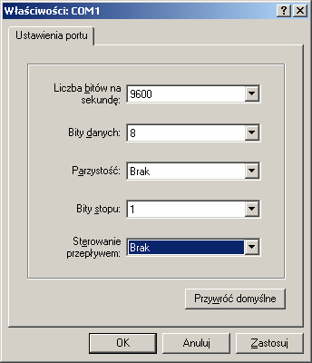

Krok 10 Zapoznanie się z interfejsami użytkownika routera i przełącznika
a. Zapoznaj się z interfejsem użytkownika.
b. Jeśli używany jest router, jaki jest znak zachęty? ________________________
c. Jeśli używany jest przełącznik, jaki jest znak zachęty? ________________________
Krok 11 Zamknięcie okna sesji
a. Aby zakończyć sesję konsoli w sesji programu HyperTerminal, wybierz kolejno opcje:
File (Plik) > Exit (Zakończ).
b. Gdy pojawi się okno podręczne programu HyperTerminal z ostrzeżeniem o rozłączeniu, kliknij
przycisk Yes (Tak).
c. Zostanie wyświetlone pytanie o to, czy sesja ma zostać zapisana. Wybierz opcję No (Nie).

